**Běžecké tratě**

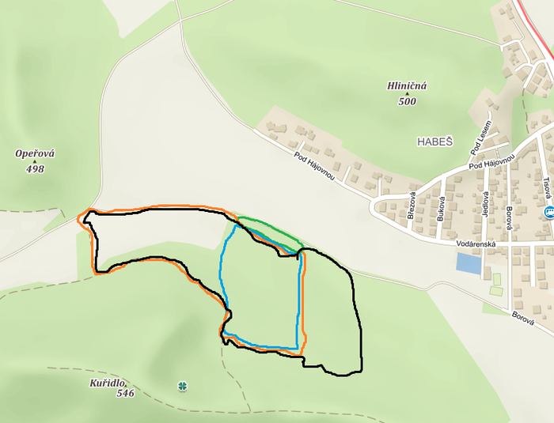

**250m**

|  |  |
| --- | --- |
| *Barva v mapě* | *Barva v terénu* |
| **Zelená** | **Zelená** |

**500m**

|  |  |
| --- | --- |
| *Barva v mapě* | *Barva v terénu* |
| **Modrá** | **Modrá** |

**1000m**

|  |  |
| --- | --- |
| *Barva v mapě* | *Barva v terénu* |
| **Oranžová** | **Oranžová** |

**1500m**

|  |  |
| --- | --- |
| *Barva v mapě* | *Barva v terénu* |
| **Černá** | **Bílá** |

**Cyklistický okruh**

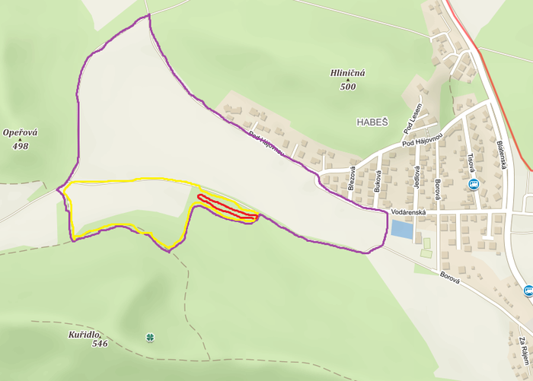

**200m**

|  |  |
| --- | --- |
| *Barva v mapě* | *Barva v terénu* |
| **Červená** | **Červená** |

**500m**

|  |  |
| --- | --- |
| *Barva v mapě* | *Barva v terénu* |
| **Žlutá** | **Žlutá** |

**1500m**

|  |  |
| --- | --- |
| *Barva v mapě* | *Barva v terénu* |
| **Fialová** | **Fialová** |